EXPERIMENTO 04

EXPERIMENTO 05

EXPERIMENTO 06

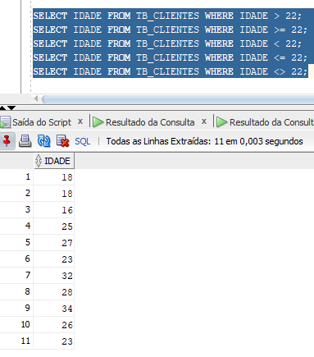

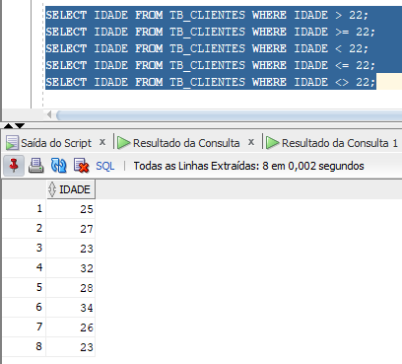

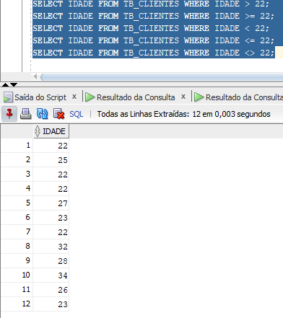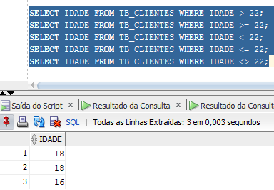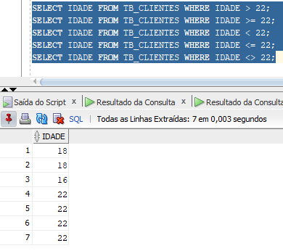

EXPERIMENTO 07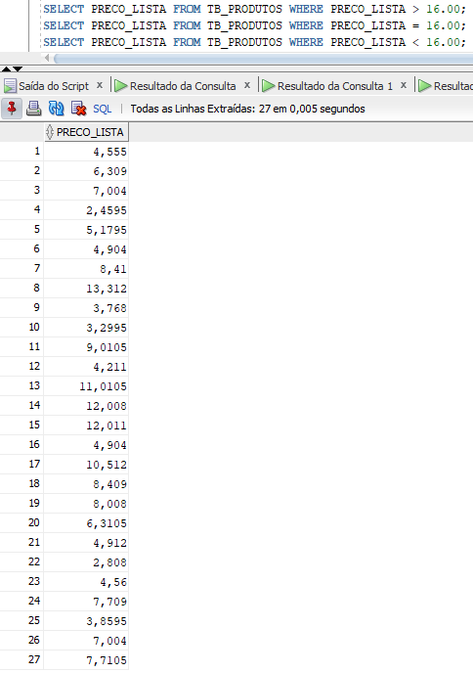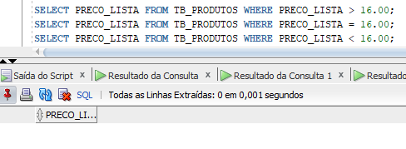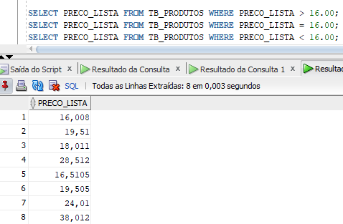

EXPERIMENTO 09

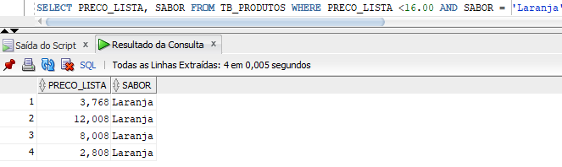

EXPERIMENTO 10

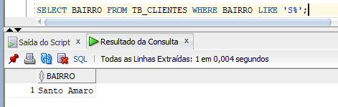

11

